1 Placera dynan på såret och linda bandaget 2 Dra bandaget igenom tryckapplikatorn. 3 Dra åt bandaget.
runt kroppsdelen.

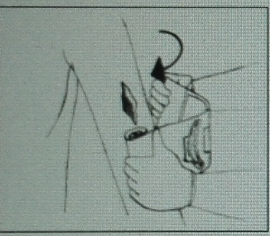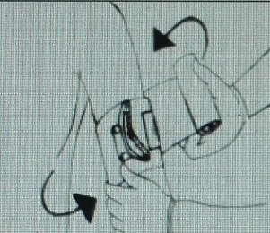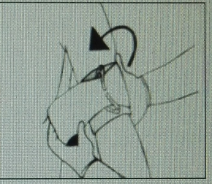

4 Dra hårt tillbaka - applicera tryck på dynan. 5 Vik bandaget tätt över tryckapplikatorn 6 Sätt fast ändarna på häftapplikatorn
och linda över alla kanter på dynan. i bandaget.
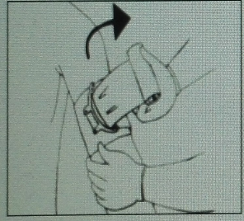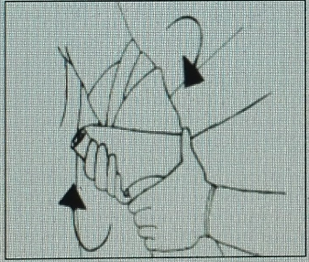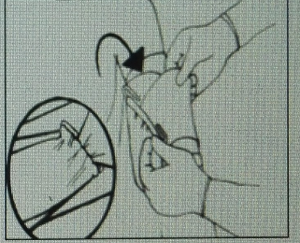

7. Ta bort häftapplikatorns fästande ändar för att ta bort bandaget.

